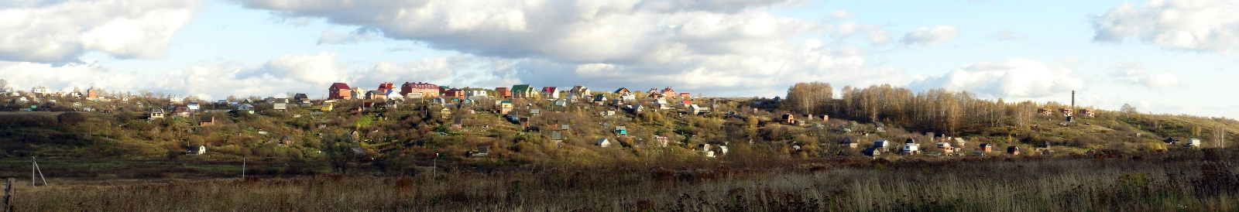 Наш детский сад вот уже 65 лет принимает детей деревни Афонино и близлежащих деревень. Многие работники детского сада были его воспитанниками….. Есть семьи, которые, в наш садик, приводят уже четвертое поколение…. Мы живем в замечательном месте, которое имеет свою историю, и сегодня я хотела бы Вас с ним познакомить….

Афонино получило название по имени одного из сыновей разбойницы Алены, что орудовала в этих краях. Два других ее сына — Никола и Кузьма. Близлежащие селения Кузьминки и Никольское названы их именами. Получается целая семейная банда. Сама Алена якобы жила в деревне Грабиловка, а разбои проводила между ней и Утечино.

Cами афонинцы не сомневаются в правдивости истории, дополняя скудные подробности массой деталей. Так, оказалось, что старший сын Алены Кузьма был пойман военным отрядом, который направил на поимку банды нижегородский наместник. Ему вырвали ноздри, клеймили щеки и лоб буквами «в», «о», «р» и сослали на Иркутскую суконную фабрику. Ловкий Кузьма сбежал оттуда, но двинулся не на запад, как все беглые, а на восток. Добрался до Японии, где вступил в клан ниндзя Ига-моно («Люди из Ига»). Уже стариком вернулся в Афонино, где тайно жил у младшего брата. Второй сын атаманши Никола угодил в засаду и был застрелен стражниками уездной полицейской команды. Спасся от властей лишь Афанасий, и только потому, что на время сбежал из-под Нижнего Новгорода. Предание гласит, что он вошел в шайку знаменитого разбойника Ваньки Каина (Ивана Осипова), который в пятидесятых годах XVIII века лютовал в окрестностях Макарьевской ярмарки. Тогда она находилась в Лыскове, недалеко от здешних мест. Ванька Каин собрал ватагу из трехсот лихих людей и громил всё подряд. Его удальцы хищничали в Бармино, Работках, заходили и в Безводное. Афонька пересидел какое-то время в банде, затерялся и, видимо, изрядно обогатился. Во всяком случае спустя несколько лет он возвратился богатым человеком. Отставной разбойник поселился на выселке по Казанскому тракту. В честь его населенный пункт и назвали Афонино.

**МЕСТНЫЕ ЖИТЕЛИ, РАССКАЗЫВАЯ О ЛЕГЕНДАРНЫХ ПРЕДКАХ, ОСОБО ОСТАНАВЛИВАЛИСЬ НА ОДНОЙ ЩЕКОТЛИВОЙ ТЕМЕ. ОНИ УТВЕРЖДАЮТ, ЧТО ОТ РАЗБОЙНИКОВ ОСТАЛИСЬ НАГРАБЛЕННЫЕ ИМИ СОКРОВИЩА**

Первым делом, дабы показать свою принадлежность к бандитскому роду, он продемонстрировал сохранившееся в семье оружие ниндзя, которое привез с собой из Японии беглый каторжник Кузьма. В доме на ковре у него развешены катана *(меч)*, фукуми-бари *(бамбуковая трубочка, из которой люди-невидимки плюются отравленными стрелами)*, метательные звезды — сюрикены, кусаригама *(боевой серп на цепи)*и сюко *(лазательные когти)*. Все предметы на вид старинные, но в идеальной сохранности.

В 1870-х годах Афонино было полностью уничтожено пожаром. Сгорело все до основания. На нынешнее место была перенесена после уничтожившего её пожара. До революции в Афонино располагался консервный завод купца Крюкова.

Местные жители, утверждают, что от разбойников остались награбленные ими сокровища. Афонинцы изрыли в поисках клада берег откоса, что спускается к Волге. Именно тогда они случайно выяснили свойства глины в окрестностях деревни и обратили ее к своей пользе. Эта глина, действительно очень качественная, дала селению новый заработок. Местные жители издревле занимались здесь гончарным производством: изготовляли домашнюю утварь, посуду, игрушки. Сначала там появились гончары, а потом, уже при Советской власти, в 1929 году был построен первый в советской истории кирпичный завод. Именно для детей работников кирпичного завода был выделено здание, где был открыт первый в д. Афонино детский сад.

В годы перестройки старый завод был закрыт, тогда встал вопрос о строительстве нового кирпичного завода, то выбор опять пал на это благодатное сырьевым материалом место. В 1987 г. был запущен в эксплуатацию новый кирпичный завод (в настоящее время [ОАО «Керма»](http://kerma-nn.ru/). Сегодня старый завод закрыт, но успешно работает новый.

**АФОНИНСКИЕ ГЛИНЫ ИНТЕНСИВНО РАЗРАБАТЫВАЮТСЯ МЕСТНЫМ КИРПИЧНЫМ ЗАВОДОМ. РАНО ИЛИ ПОЗДНО ТАЙНИК БУДЕТ ОТКРЫТ….**

**КОММЕНТИРУЕТ ИСТОРИЮ ИЗВЕСТНЫЙ ПИСАТЕЛЬ И КРАЕВЕД** **НИКОЛАЙ СВЕЧИН**

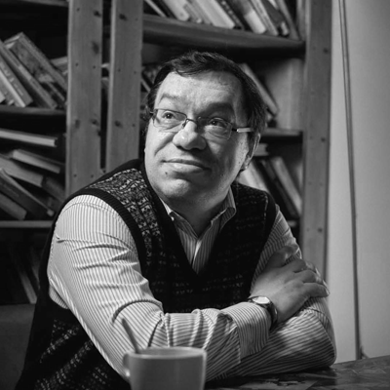

Все это представляется мне вполне правдоподобным. Я интересовался разбойничьими селами и даже написал о них рассказ «Злые люди». Афонино находится на старом Казанском тракте, здесь много веков шел товарообмен с Уралом и Сибирью. А Макарьевская ярмарка с ее огромными оборотами? Разбойникам было чем поживиться. Наш край вообще славился лихими людьми: Барма, Дудкин-Кулагин, Янька, Зверь, Галанка, Михаил Заря… Были среди них и женщины. Так, при впадении Усты в Ветлугу высится Бабья гора. На ней много лет находился стан шайки разбойников, которыми командовала баба Степанида. Афонино тем еще удобно, что Казанский тракт не затихал ни летом, ни зимой. Принято думать, что в зиму сообщение шло по льду Волги. И тогда разбой в изучаемых нами местах носил бы, так сказать, сезонный характер. Но почитайте мемуары Льва Тихомирова «Тени прошлого». Он ехал зимой из Нижнего в Казань в 1881 году. И санный путь спускался на лед Волги только после Лыскова. Значит, окрестности Афонина могли служить местом грабежей круглый год.

Что касается разбойничьих кладов, Волга славится и ими. Общеизвестна легенда о «золотой лодке» Галанки (Галактиона Григорьева). Когда знаменитый атаман умер, его похоронили у реки, в челне. И каждый из ватаги положил туда золотую вещицу. Клад этот реальный, его много лет ищут ниже Васильсурска на правом берегу.

Может возникнуть вопрос, а как потомки Афони используют ценности семейного клада? Ведь денежные знаки середины XVII  века давно вышли из обращения. Но не вышли золото и серебро! Тогда в ходу были наряду с рублями и копейками и так называемые ефимки — иоахимсталеры. И антиквары заметили, что несколько раз в столетие происходило неожиданное появление в коллекционном обороте давно казалось бы утраченных ефимков. Не из пещеры ли Афанасия Атасова идут эти вбросы?

Последний вопрос — это судьба клада. Афонинские глины интенсивно разрабатываются местным кирпичным заводом. Рано или поздно тайник будет открыт. Но ведь жалко терять такую историю, которая тянется почти три столетия! Не лучше ли женить Афанасия Николаевича и тем продлить славный род Атасовых? Вот чем, на мой взгляд, должны заниматься средства массовой информации, а не подвергать сомнению наши родные легенды!